Dezarhivati fisierul numit “Godot_v4.0.1-stable_win64.exe”.

Dezarhivati fisierul numit “Proiectul - Atestat Informatica Cristea Darius Emanuel 12B CNNT Pucioasa-20230424T165602Z-001”

Deschideti Godot si scanati dupa fisiere.

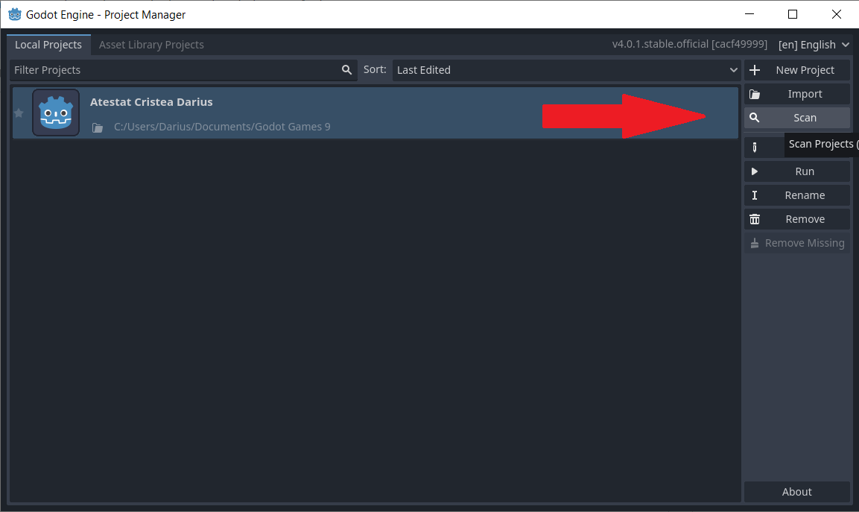

Cautati fisierul numit “Proiectul - Atestat Informatica Cristea Darius Emanuel 12B CNNT Pucioasa” si-l selectati.

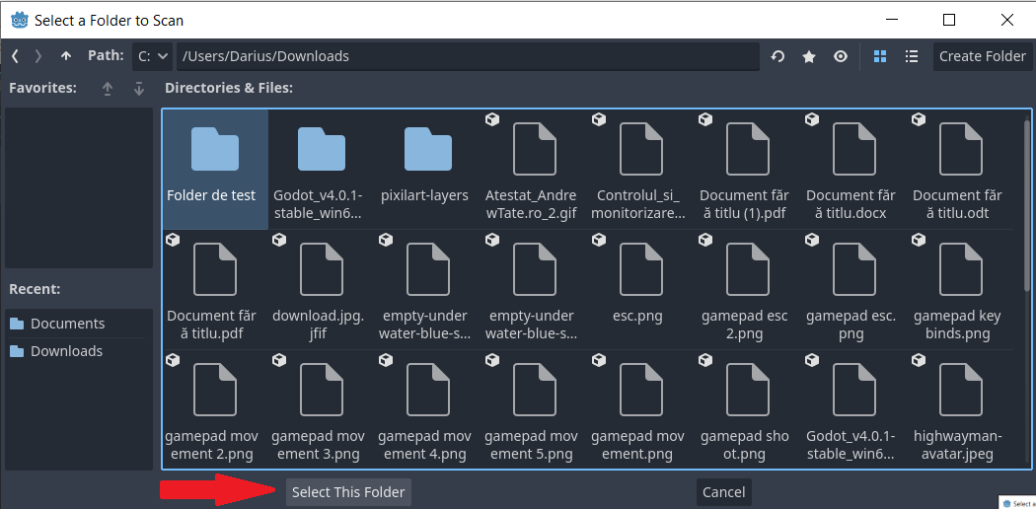

Selectati fisierul si apasati “Edit”

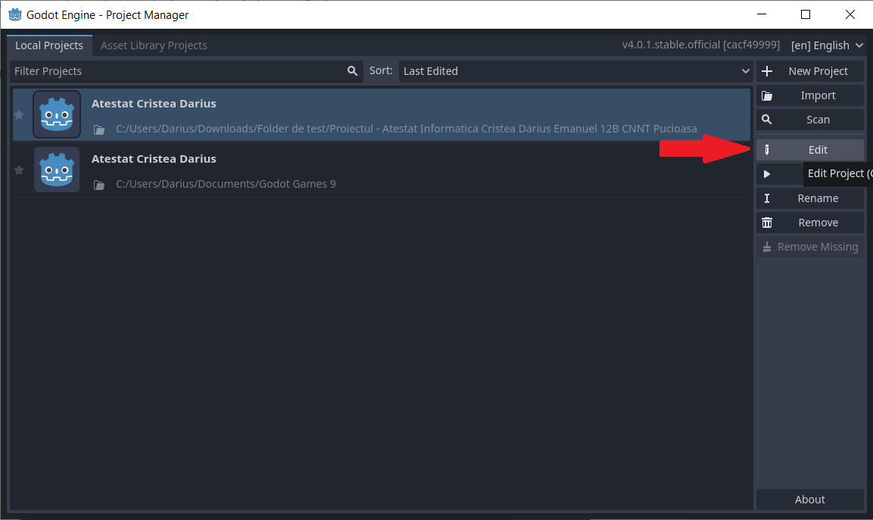

Odata ajunsi in editor, gasiti filele jocului in stanga jos.

